VU Filosofijos fakulteto Filosofijos katedra kartu su Bochumo Rūro universiteto Medijų studijų institutu ir Baltarusijos mokslų akademijos Filosofijos institutu /
Department of Philosophy, Vilnius University together with Institute of Media Studies, Ruhr-University Bochum and Institute of Philosophy, National Academy of Sciences of Belarus
♦ ♦ ♦

2009 m. gegužės 22 – 23 dienomis, Universiteto 9/1, Filosofijos fakulteto Konferencijų salė (201aud.) /
May 22 – 23, 2009, Faculty of Philosophy, Universiteto 9/1, Conference Hall (201 aud.)

Tarptautinė mokslinė konferencija / International Scientific Conference

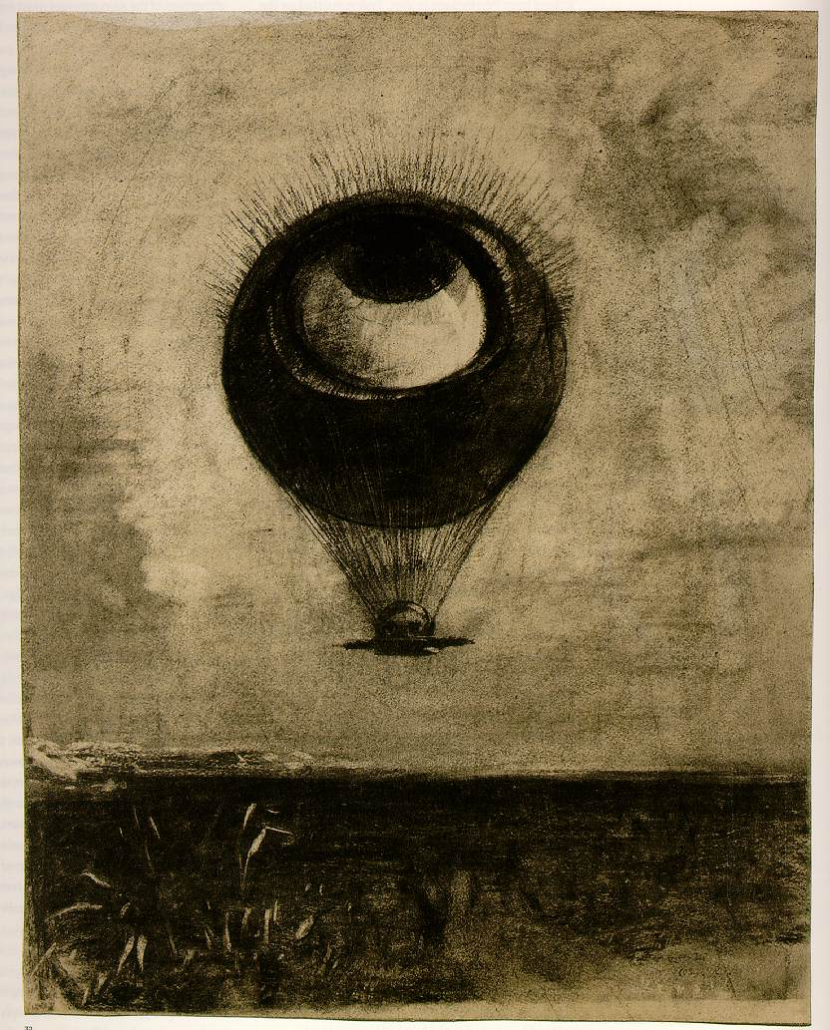

Kultūra ir medijos: lokalus ir globalus aspektai / Culture and Media: Local and Global Aspects

♦ ♦ ♦

Programa / Programme

♦ ♦ ♦ Gegužės 22 d. / 22 May (penktadienis / Friday) ♦ ♦ ♦

I sesija /session Moderatorius / Moderator: Nerijus Milerius
Working language - English
10.00. – 10.30. Yulia Biedash (European Humanities University, Lithuania) Media and Redefinition of Space
10.30. - 11.00. Veronika Furs (European Humanities University, Lithuania) The Dichotomy of Public and Private in the Byelorussian Media Discourse
11.00 – 11.30. Dzmitry Damanski (European Humanities University, Lithuania) The Phenomenon of Post-mortem Photography in Folk Culture of Belarus
11.30. – 12.00. Kavos pertrauka / Coffee Break
12.00 – 12.30. Gediminas Karoblis (Vytautas Magnus University, Lithuania) Dancing with the Stars in the Glocal World: Who is the Last Commentator?
12.30. – 13.00. Kęstas Kirtiklis (Vilniaus Universitetas, Lietuva) Ar technologinė komunikacijos samprata bus suformuluota vokiškai?
13.00. – 14.00. Pietų pertrauka / Lunch

II sesija / session Moderatorius / Moderator: Kęstas Kirtiklis
Working language - English
14.00. – 14.30. Viktorija Žilinskaitė (Institute for Social Research, Lithuania) Visual Culture: Ocularcentrism and its Connection to Internet Browsing Habbits
14.30. – 15.00. Tomas Kačerauskas, (Vilniaus Gedimino technikos universitetas) Istoriniai įvaizdžiai ir medijuota kultūra
15.00 – 15.30. Kavos pertrauka / Coffee Break
15.30. – 16.00. Ramil Gayfullin (Institute of Philosophy and Sociology of the Polish Academy of Sciences, Poland) Mediatization of Politics, Everyday Life and the Public Sphere
16.00. – 16.30. Miguel Alvarez-Fernandez (University of Oviedo, Spain) Spanish Media Art: Does/Can/Should it exist?
16.30. – 17.00. Dragan Prole (University of Novi Sad, Serbia) Foreign in Media: Alienation or Humanization?

♦ ♦ ♦ Gegužės 23 d. / 22 May (šeštadienis / Saturday) ♦ ♦ ♦

III sesija / session Moderatorius / Moderator: Arūnas Mickevičius
Working language - Lithuanian
10.00. – 10.30. Artūras Tereškinas (Vytautas Magnus University, Lithuania) Representation, Body and Subjectivization in the Post-Soviet Female Internet Personals
10.30.- 11.00. Daiva Repečkaitė (University of Tokyo, Japan) Three Cents per Minute for a Woman: Passive Femininity in Lithuanian Commercials
11.00. – 11.30. Dalia Masaitienė (Vytautas Magnus University, Lithuania) Women on TV Talk Shows: Stereotypes and Construction of Identity
11.30. – 12.00. Kavos pertrauka / Coffee Break
12.00. – 12.30. Vytautas Rubavičius (Kultūros, filosofijos ir meno institutas, Lietuva) Medijų kultūra ir genetinis diskursas: gundymas suprekintu nemirtingumu
12.30. – 13.00. Gintautas Mažeikis (Vytautas Magnus University, Lithuania) Monadology between New Media: Decline and False Uprising
13.30. – 14.00. Lilija Duoblienė, Vilniaus Universitetas,Lietuva) Medijų mokymas Lietuvoje: meninis ar kritinis raštingumas?

